CARPETA DE SISTEMA

Materia: Ingeniería de Software

Alumnos:

Misme, Ricardo  
Baya, Mateo

Sede: Centro

Comisión: 3J

Año: 2025

Profesores:

Battaglia, Nicolas  
Silva, Juan  
Pereyra, Jorge  
Salazar, Franco

Tabla de Contenidos

Historial de Revisión 3

G00. Descripción Global del Producto 4

G01. Propósito 4

G02. Descripción Funcional del Producto y Alcance 4

G03. Planificación del Proyecto 4

G04. Definiciones, Acrónimos y Abreviaciones 4

G05. Descripción de las personas participantes en el desarrollo del sistema de información y los usuarios 4

G06. Otros Requisitos 4

G07. Diagrama de clases parcial de todos los módulos implementado 4

G08. Modelo de datos parcial de todos los módulos implementados 4

N00. Procesos de Negocio 5

N01. Especificación funcional por proceso de negocio 5

N02. Especificaciones de Casos de Uso 5

T01. Arquitectura Base 6

T02. Gestión de Log In / Log Out del Sistema 6

T03. Gestión de Encriptado 6

T04. Gestión de Perfiles de Usuario 6

T05. Gestión de Múltiples Idiomas 6

T06. Gestión de Bitácora y Control de cambios 6

T06a. Gestión de bitácora 6

T06b. Control de cambios 6

T07. Gestión de Dígitos Verificadores 6

A00. Características y funcionalidades adicionales 7

A01. Instalador 7

A02. Informe y exportación en PDF 7

A03. Serialización 7

D00. Documentación Adicional 8

D01. Manual de Instalación 8

D02. Ayuda en línea 8

D03. Material de apoyo al usuario final 8

# Historial de Revisión

|  |  |
| --- | --- |
| Versión: | Detalle: |
| 1.0 | Primera entrega. |

# G00. Descripción Global del Producto

## G01. Propósito

## G02. Descripción Funcional del Producto y Alcance

## G03. Planificación del Proyecto

## G04. Definiciones, Acrónimos y Abreviaciones

## G05. Descripción de las personas participantes en el desarrollo del sistema de información y los usuarios

## G06. Otros Requisitos

## G07. Diagrama de clases parcial de todos los módulos implementado

### Diagrama de Clases Técnico (Sistema Entero)

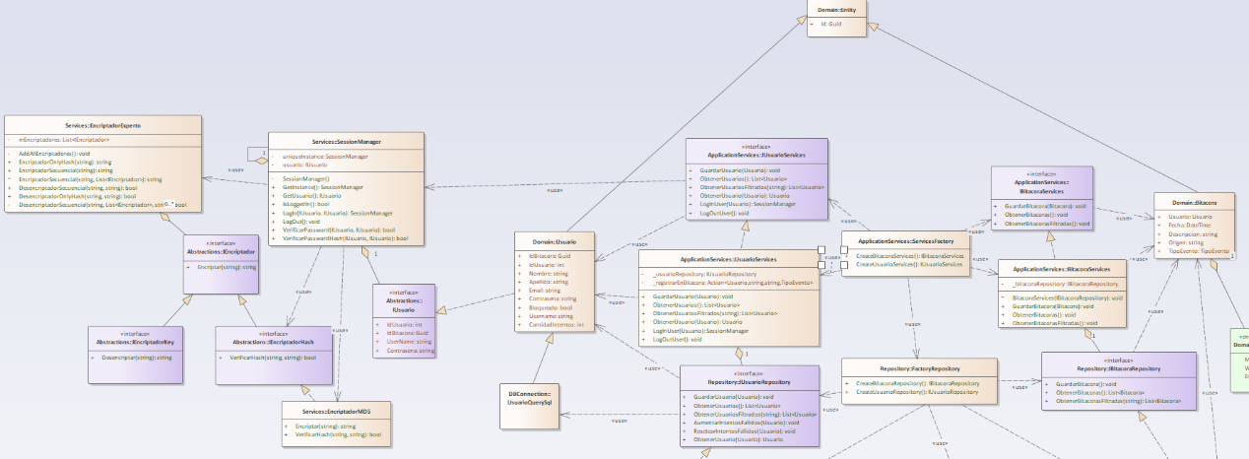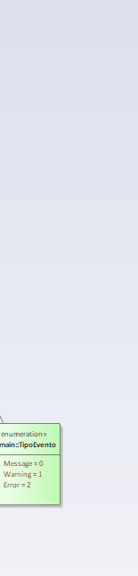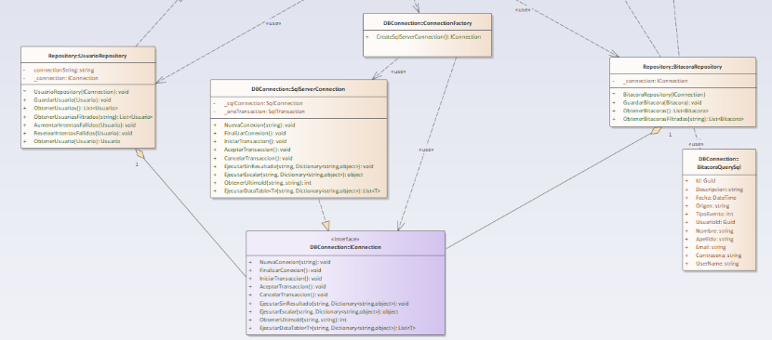

### Diagrama de Clases Técnico por Capas

#### Capa de Abstracción

#### Capa de Lógica de Servicios (Application Services)

#### Capa Repositorio

#### Capa de Conexión a la Base de Datos

#### Capa de Entidades (Dominio)

#### Capa de Servicios

## G08. Modelo de datos parcial de todos los módulos implementados

### DER Técnico

# N00. Procesos de Negocio

## N01. Especificación funcional por proceso de negocio

## N02. Especificaciones de Casos de Uso

T00. Documentos de aspectos técnicos que provee el sistema de información.

## T01. Arquitectura Base

### T01.1 Diagrama de Componentes

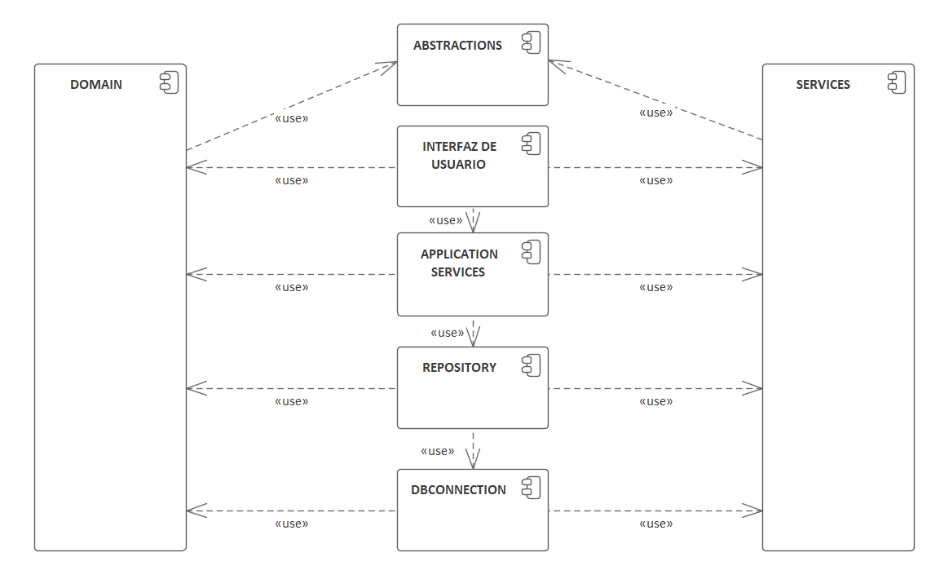

Capa Abstractions: Capa que evita el acoplamiento entre las capas de Servicio y Dominio exponiendo interfaces que serán útiles para enviar pedidos desde las capas de interfaz de usuario, aplicación, repositorio y conexión a base de datos.

Capa Interfaz de Usuario: Capa gráfica con la que interactúa directamente el usuario.

Capa Application Services: Capa que tiene la lógica interna de la aplicación. Incluye de momento aspectos técnicos del sistema como el manejo de usuario, bitácora, etc.

Capa Repository: Capa que conoce la lógica de almacenamiento en memoria de las clases. Conoce los Procedimientos Almacenados necesarios para poder consultar, almacenar, modificar o eliminar instancias de estas clases.

Capa DbConnection: Capa experta en la comunicación con la Base de Datos. Abre conexiones, realiza consultas y actualizaciones en base a objetos genéricos y utiliza moldes para convertir esas clases genéricas en clases específicas.

### T01.2 Captura de pantalla de las capas creadas en IDE.

### T01.3 Diagrama de secuencia de persistencia en la base de datos

### T01.4 Diagrama de secuencia de consulta en la base de datos

### Diagrama Jerárquico de Pantallas

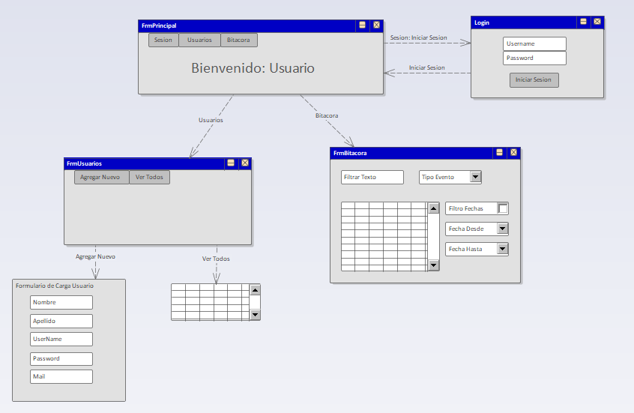

## T02. Gestión de Log In / Log Out del Sistema

## Al abrir la aplicación:

El sistema comienza con todos los botones Invisibles y deshabilitados, excepto por el de Iniciar sesión. Seleccionar el botón te abre el formulario de Inicio de sesión.

### Al cerrar la aplicación:

El sistema antes de terminar el cerrado de la aplicación cierra la sesión.

### Diagrama de CU:

### T02.1 Login

Objetivo:

Iniciar sesión te brida acceso al resto de funcionalidades del sistema para el que el usuario tiene acceso o permiso.

Pasos:

* Cargar Username y Password.
* Seleccionar botón Iniciar Sesión.

#### Especificación de CU

|  |
| --- |
| **Objetivo:** Iniciar sesión en el sistema |
| **Actor principal:** Usuario |
| **Precondiciones:** |
| **Punto de extensión:** |
| **Disparador:** El usuario inicia el programa |
| **Escenario principal:**   1. El sistema abre la pantalla principal con todos los botones deshabilitados e invisibles, excepto el botón Iniciar Sesión. 2. El usuario selecciona el botón Iniciar Sesión. 3. El sistema abre un formulario de inicio de sesión con campos Username y Password, con un botón de Login. 4. El usuario carga los campos con sus credenciales de inicio de sesión 5. El usuario selecciona el botón de Login. 6. El sistema verifica exitosamente los datos del usuario. 7. El sistema registra acción en bitácora. 8. El sistema muestra el menú principal con las funciones asociadas al perfil del usuario. |
| **Escenario Alternativo:**  5.1 El usuario selecciona el botón Cerrar del formulario. El sistema sale sin Iniciar sesión.  6.1 El sistema no encuentra el Username ingresado.  El sistema muestra un mensaje de error “Credenciales incorrectas”  6.2 La contraseña ingresada y la almacenada son distintas. El sistema suma en 1 la cantidad de intentos fallidos del usuario. Muestra mensaje de error “Credenciales incorrectas”  6.3 La contraseña ingresada y la almacenada son distintas y realizó 3 intentos fallidos El sistema suma en 1 la cantidad de intentos fallidos del usuario, bloquea el acceso a la cuenta y muestra mensaje de error “Credenciales incorrectas”  6.4 La cuenta a la que se intenta ingresar está bloqueada. El sistema muestra un mensaje de error “La cuenta está bloqueada”. |
| **Postcondiciones:** El usuario se encuentra logueado dentro del sistema. |

#### Diagrama de Secuencia:

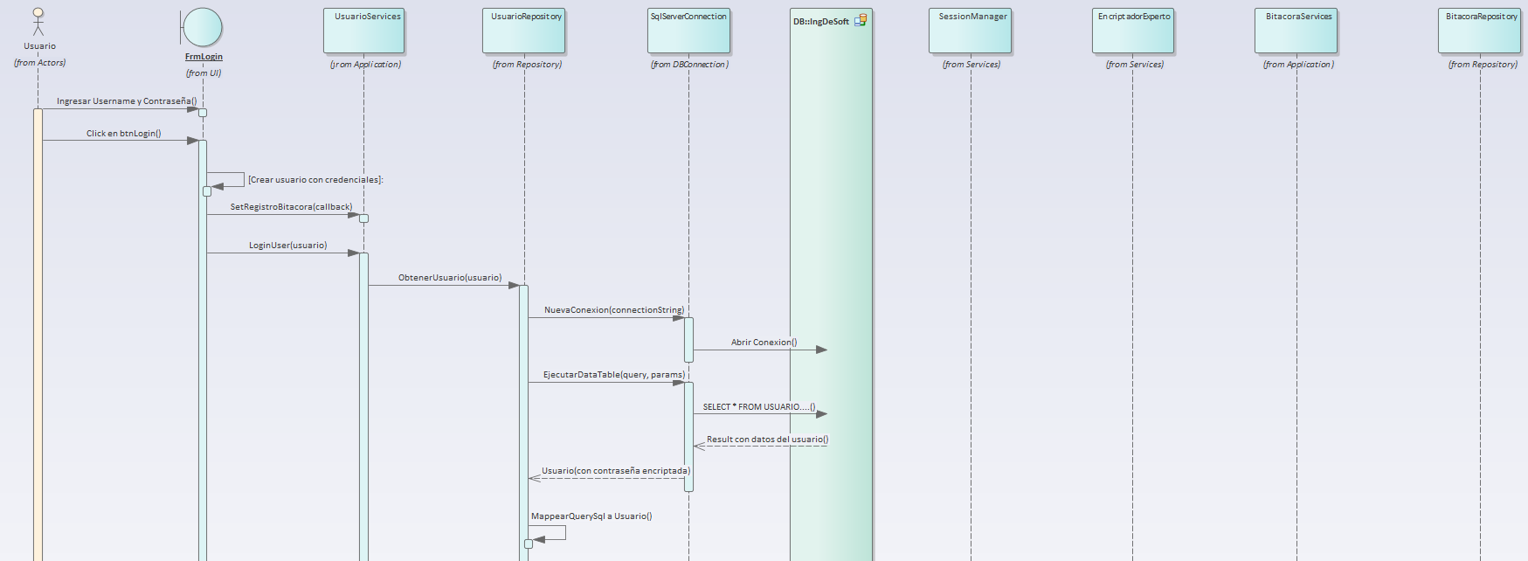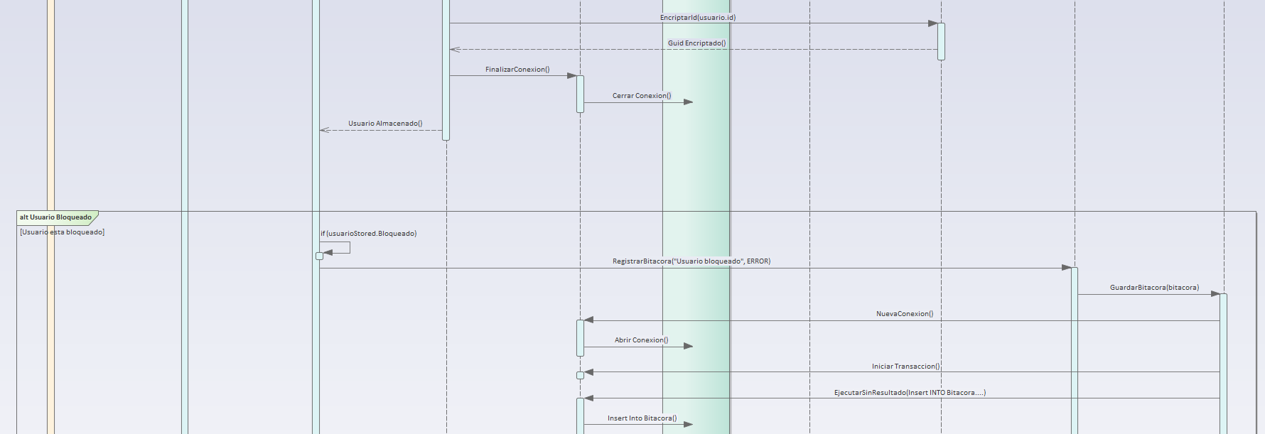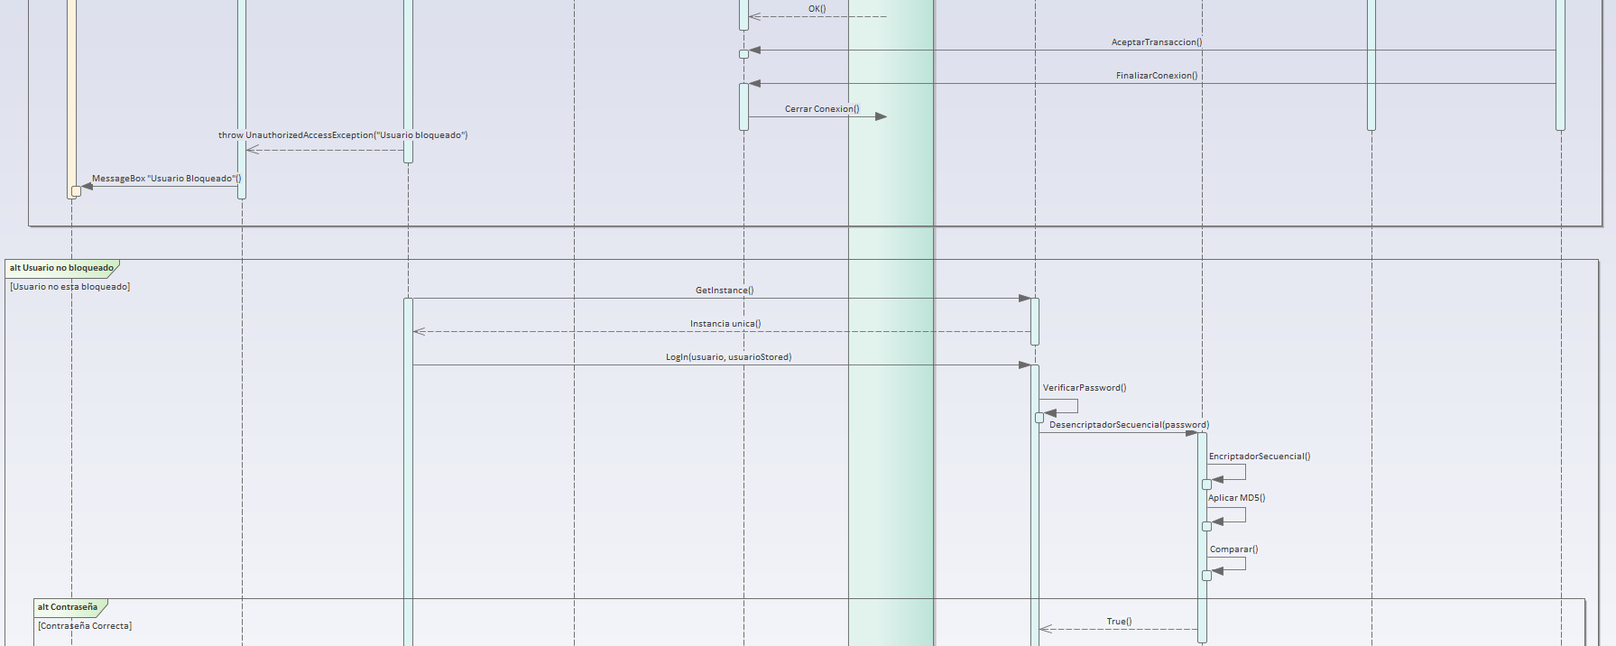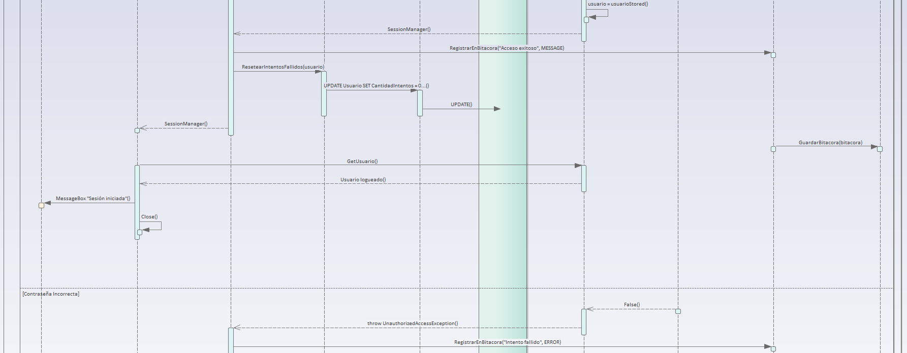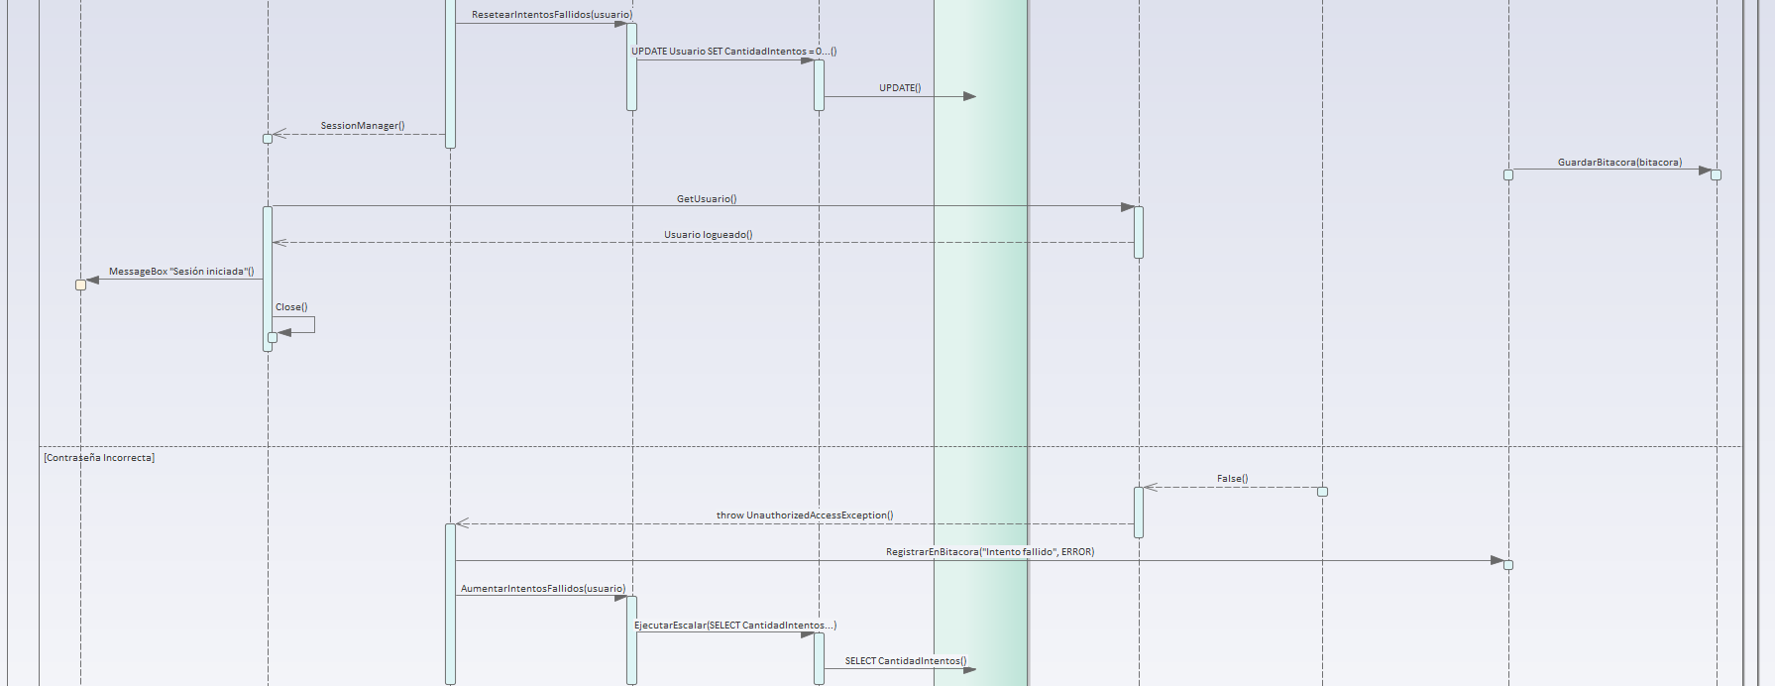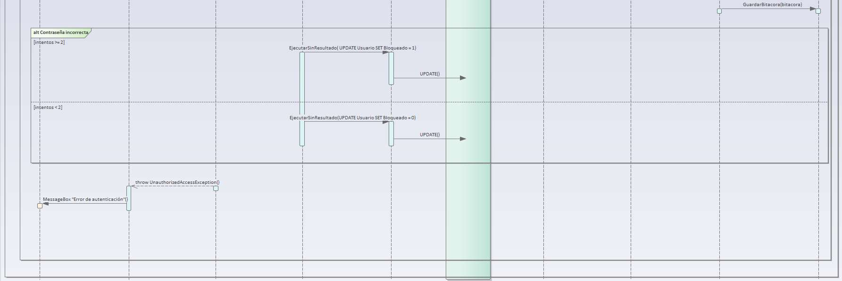

#### Diagrama de clases del Login

### T02.2 Logout

Objetivo:

Pasos:

#### Especificación de CU

|  |
| --- |
| **Objetivo:** Cerrar sesión en el sistema |
| **Actor principal:** Usuario |
| **Precondiciones:** Debe estar el usuario logueado |
| **Punto de extensión:** |
| **Escenario principal:**   1. El usuario selecciona el botón de Cerrar Sesión. 2. Sistema Cierra sesión del usuario 3. Sistema registra en bitácora. |
| **Escenario Alternativo:**   * 1. El usuario selecciona el botón de cierre del sistema.   El sistema cierra sesión del usuario.  El sistema registra en bitácora.  El sistema realiza el cierre de la aplicación. |
| **Postcondiciones:** Sistema cierra sesión y muestra pantalla refrescada sin ningún permiso de uso mas que para Login. |

#### Diagrama de clases del Logout

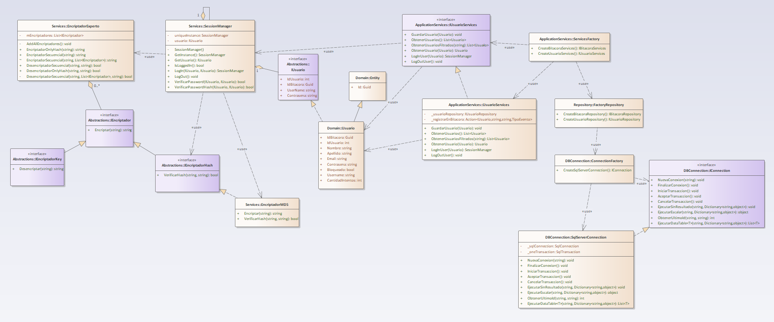

## T03. Gestión de Encriptado

### Encriptado Hash

Objetivo: Convertir un texto plano a uno encriptado sin manera de desencriptarlo.

Utilizando un Hash MD5 para el encriptado de contraseñas se consiguen los siguientes beneficios:

* Ocultamiento de la contraseña.
* Se vuelve no recuperable debido a que el Hash no es desencriptable, sino que se utiliza la comparación.
* MD5 es un sistema de hasheo rápido, que es útil para brindar al menos 1 capa de protección.

### Diagrama de Clases Encriptado

## T04. Gestión de Perfiles de Usuario

## T05. Gestión de Múltiples Idiomas

## T06. Gestión de Bitácora y Control de cambios

### T06a. Gestión de bitácora

La bitácora es un sistema de registro de actividad del Usuario.

#### Datos Registrados:

* Fecha: día/mes/año Hora:Minuto
* Descripción: Mensaje descriptivo que explica qué acción fue tomada.
* Origen: Nombre de la acción Realizada.
* TipoEvento:
  + Message: Operaciones realizadas por el usuario con normalidad.
  + Warning: Operaciones que fueron detenidas por el sistema por motivos de seguridad.
  + Error: Operaciones que no pudieron ser realizadas con normalidad.
* Usuario: Username del usuario que realizó las acciones.

#### Diagrama de Clases

#### DER

### T06b. Control de cambios

## T07. Gestión de Dígitos Verificadores

# A00. Características y funcionalidades adicionales

## A01. Instalador

## A02. Informe y exportación en PDF

## A03. Serialización

# D00. Documentación Adicional

## D01. Manual de Instalación

## D02. Ayuda en línea

## D03. Material de apoyo al usuario final

Diagrama de Secuencia: En Architect.